MES DEL ADULTO MAYOR 2026
Envejecimiento Activo y Comunidad: “Desafíos para una Sociedad que Cuida”
Casa Museo Eduardo Frei Montalva
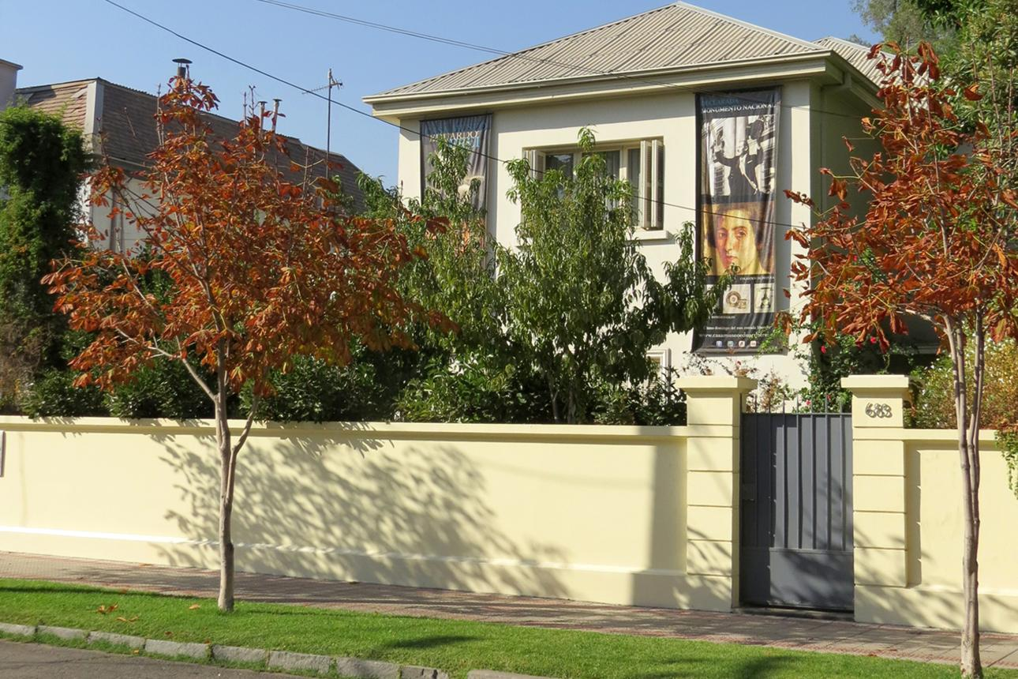
Fundamentación
El envejecimiento poblacional constituye uno de los fenómenos demográficos y sociales más relevantes del siglo XXI. Se proyecta que para el año 2050 más del 25% de la población mundial y aproximadamente uno de cada tres chilenos superará los 60 años de edad, generando importantes desafíos para las familias, las comunidades y la sociedad.
En este contexto, el envejecimiento activo y saludable surge como una necesidad prioritaria para promover calidad de vida, autonomía, funcionalidad, participación social y bienestar integral de las personas mayores.
La Organización Mundial de la Salud plantea que el envejecimiento debe comprenderse desde una mirada integral, incorporando dimensiones físicas, mentales, sociales, ambientales y culturales, favoreciendo la participación activa de las personas mayores dentro de sus entornos familiares y comunitarios.
Inspirado en los principios humanistas y comunitarios promovidos por Eduardo Frei Montalva, particularmente respecto al rol de la familia, la dignidad humana y la responsabilidad social, la presente jornada de conversación y reflexión comunitaria busca generar un espacio abierto a la comunidad sobre los desafíos contemporáneos del envejecimiento en Chile.
Objetivo General
Generar un espacio de encuentro, diálogo y reflexión comunitaria en torno al envejecimiento activo y saludable, promoviendo una comprensión integral del envejecimiento desde una perspectiva biopsicosocial, ambiental, cultural, familiar y humana, favoreciendo la participación de las personas mayores y la comunidad.
Objetivos Específicos
- Reflexionar sobre el fenómeno del envejecimiento poblacional y sus implicancias para las personas, las familias y la comunidad.
- Promover el concepto de envejecimiento activo y saludable como un proceso vinculado a autonomía, funcionalidad, participación y calidad de vida.
- Favorecer el intercambio de experiencias y miradas entre personas mayores, familias, comunidad y profesionales asistentes.
- Destacar la importancia de la familia, la solidaridad intergeneracional y las redes comunitarias en el acompañamiento de las personas mayores.
- Sensibilizar respecto a la necesidad de construir comunidades más inclusivas, participativas y amigables con las personas mayores.
- Vincular el envejecimiento activo con valores humanistas relacionados con dignidad, participación y compromiso comunitario, inspirados en el pensamiento de Eduardo Frei Montalva.
- Motivar la continuidad de futuros encuentros culturales y comunitarios orientados a la promoción del bienestar y envejecimiento saludable.
Público Objetivo
Actividad dirigida a:
- personas mayores,
- familias,
- comunidad general,
- dirigentes comunitarios,
- estudiantes,
- profesionales de distintas áreas,
- cuidadores,
- personas interesadas en envejecimiento saludable y participación comunitaria.

Metodología
La actividad se desarrollará mediante exposiciones breves, diálogo abierto y participación de los asistentes, promoviendo el intercambio de experiencias y reflexiones en torno al envejecimiento activo, la salud integral y el rol de la comunidad en la construcción de una sociedad más inclusiva y amigable con las personas mayores, favoreciendo una mirada participativa e interdisciplinaria sobre el envejecimiento contemporáneo.

Ejes temáticos de la jornada
1. Bienvenida e Introducción
“Chile envejece: desafíos para una sociedad que cambia”
Objetivo
Contextualizar el fenómeno del envejecimiento poblacional y sensibilizar sobre los desafíos sociales y comunitarios asociados a este proceso.
Contenidos
- Cambio demográfico en Chile y el mundo
- Fecundidad y transición demográfica
- Envejecimiento poblacional y desafíos futuros
- Importancia de prepararnos como sociedad

2. Envejecimiento activo y calidad de vida
Objetivo
Promover una comprensión integral del envejecimiento activo y su relación con autonomía, funcionalidad y bienestar.
Contenidos
- Concepto de envejecimiento activo
- Envejecimiento cognitivo normal
- Envejecimiento cognitivo exitoso y saludable
- Funcionalidad y calidad de vida
- Participación comunitaria y envejecimiento activo

3. Salud integral, funcionalidad y bienestar en personas mayores
Objetivo
Reflexionar sobre la importancia de la salud integral y los cuidados preventivos en el bienestar de las personas mayores.
Contenidos
- Cambios fisiológicos esperables en el envejecimiento
- De la biología a la funcionalidad
- Enfermedades crónicas y envejecimiento
- Salud oral y funcionalidad
- Nutrición, movilidad y autonomía
- Rol de la Atención Primaria de Salud

4. Relaciones humanas, comunidad y envejecimiento
Objetivo
Reflexionar sobre la importancia de los vínculos humanos y las relaciones sociales en el bienestar físico, mental y comunitario durante el envejecimiento.
Contenidos
- Relaciones interpersonales y envejecimiento activo
- Soledad como agente deletéreo biológico
- Redes de apoyo y comunidad
- Participación social y bienestar
- Salud mental y envejecimiento

5. Familia, comunidad y dignidad humana
Reflexiones desde el pensamiento de Eduardo Frei Montalva
Objetivo
Valorar el rol de la familia y la comunidad como elementos fundamentales para el acompañamiento y bienestar de las personas mayores.
Contenidos
- Familia y envejecimiento
- Solidaridad intergeneracional
- Comunidad y participación
- Dignidad humana y cohesión social
- Cultura del cuidado y responsabilidad social

6. Espacio de conversación con la comunidad
Objetivo
Favorecer la participación activa de los asistentes y promover la reflexión colectiva sobre envejecimiento y comunidad.
Preguntas orientadoras
- ¿Cómo queremos envejecer?
- ¿Qué desafíos enfrentan hoy las familias?
- ¿Cómo construir comunidades más amigables?
- ¿Qué significa calidad de vida en la vejez?
- ¿Qué podemos hacer hoy, desde nuestra comunidad, frente al envejecimiento de la población?
- ¿Qué haces tú, hoy en este tema?
- ¿Qué agradaría hacer?

7. Cierre y proyección comunitaria
Objetivo
Motivar la continuidad de espacios de encuentro y participación comunitaria relacionados con envejecimiento saludable y calidad de vida.
Cierre reflexivo
El envejecimiento activo no constituye solamente un desafío sanitario, sino también social, cultural y humano, requiriendo una mirada integral, participativa y comunitaria.
Proyección
Invitación abierta a futuros:
- conversatorios,
- encuentros comunitarios,
- actividades intergeneracionales,
- espacios culturales vinculados al envejecimiento saludable,
- jornadas de reflexión comunitaria sobre salud, bienestar y sociedad.

Frase de cierre
“Una sociedad verdaderamente humana es aquella que reconoce, acompaña y valora a sus personas mayores como parte activa de la comunidad.”

